Лекция 39 (5)
Тепловое излучение

План
- Тепловое излучение. Абсолютно чёрное тело
- Законы теплового излучения
  - Закон Кирхгофа
  - Законы Вина
  - Закон Стефана-Больцмана
- Ультрафиолетовая катастрофа
- Квантовая гипотеза и формула Планка
- Оптическая пирометрия

1. Тепловое излучение. Абсолютно чёрное тело
Излучение тела, обусловленное тепловым движением частиц, называется тепловым, так как происходит за счёт энергии теплового движения молекул (атомов). Любое тело с температурой Т≠0, излучает, причём спектр излучения – сплошной. Тепловое излучение – единственное излучение, способное находиться в термодинамическом равновесии с веществом. Если уменьшение энергии тела при излучении восполняется за счёт поглощения излучения, падающего на тело из окружающей среды, то излучение называется равновесным.
Тепловое излучение тел может быть охарактеризовано следующими величинами:
1) Интегральная интенсивность излучения $R_{T}$ численно равна энергии всех длин волн, излучаемой за единицу времени с единичной площади поверхности тела:
$R_{T}=\frac{{\text{dW}}_{\text{излуч}\text{.}}}{\text{dt}ΔS}$ . (39.1)
Эту величину называют также полной энергетической светимостью. Она зависит от абсолютной температуры тела. Размерность $R_{T}$:
$\left[R_{T}\right]=\frac{\text{Вт}}{м^{2}}$.
2) Монохроматическая (дифференциальная) интенсивность излучения (спектральная плотность энергетической светимости) численно равна энергии, излучаемой за единицу времени с единичной площади поверхности тела в единичном интервале длин волн:
$r_{λ,T}=\frac{{\text{dW}}_{\text{излуч}\text{.}}}{Δt⋅ΔS⋅dλ}$ (39.2)
или частот:
$r_{ν,T}=\frac{{\text{dW}}_{\text{излуч}\text{.}}}{Δt⋅ΔS⋅dν}$. (39.2а)
Размерности:
$\left[r_{λ,T}\right]=\frac{\text{Вт}}{м^{3}}$; $\left[r_{ν,T}\right]=\frac{\text{Дж}}{м^{2}}$.
Монохроматическая интенсивность излучения является функцией длины волны и температуры (39.2) или частоты и температуры (39.2а). Найдём связь между $r_{λ,T}$ и $r_{ν,T}$. Из (39.2) и (39.2а):
$\frac{r_{λ,T}}{r_{ν,T}}=\left|\frac{dν}{dλ}\right|=\left|\frac{d}{dλ}\left(\frac{c}{λ}\right)\right|=\frac{c}{λ^{2}}$ $⇒$ $r_{ν,T}=\frac{λ^{2}}{c}⋅r_{λ,T}$. (39.3)
Связь между интегральной и монохроматической интенсивностями излучения:
$R_{T}=\int_{0}^{∞}{r_{ν,T}⋅dν}=\int_{0}^{∞}{r_{λ,T}⋅dλ}$ (39.4)
Это значит, что площадь под графиком зависимости $r_{λ,T}=f\left(λ\right)$ или $r_{ν,T}=f\left(ν\right)$ равна $R_{T}$.
Из всей падающей на тело энергии dW_{падающ.} монохроматического света в интервале длин волн [λ; λ+dλ] часть энергии dW_{поглощ.} поглощается телом.
3) Спектральная поглощательная способность тела – это величина, показывающая, какую долю энергии падающего излучения в интервале длин волн [λ; λ+dλ] вблизи данной длины волны λ тело поглощает:
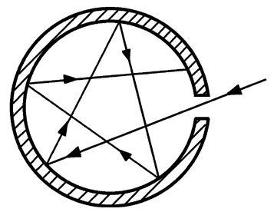
$a_{λ,T}=\frac{{\text{dW}}_{\text{поглощ}\text{.}}}{{\text{dW}}_{\text{падающ}\text{.}}}$, (39.5)
Рис.39.1.
$\left[a_{λ,T}\right]=1$.
Тело называется абсолютно чёрным (АЧТ), если поглощает всё излучение, падающее на него. Для абсолютно черного тела
$a_{λ,T}^{\text{АЧТ}}=1$.
В природе не существует абсолютно чёрных тел. Тела, покрытые сажей или платиновой чернью, приближаются по своим свойствам к абсолютно черным лишь в ограниченном интервале длин волн. Наиболее совершенной моделью черного тела может служить небольшое отверстие в непрозрачной стенке замкнутой полости (рис.39.1). Луч света, попадающий внутрь через отверстие, претерпевает многократные отражения от стенок полости, прежде чем он выйдет обратно. При каждом отражении происходит частичное поглощение энергии света стенками. Поэтому независимо от материала стенок интенсивность света, выходящего из полости через отверстие, во много раз меньше интенсивности падающего извне первичного излучения. Эта модель тем ближе по характеристикам к чёрному телу, чем больше отношение площади поверхности полости к площади отверстия.

2. Законы теплового излучения
2.1. Закон Кирхгофа
Исходя из второго начала термодинамики, Кирхгоф показал, что условие теплового равновесия заключается в следующем: отношение монохроматической интенсивности излучения к поглощательной способности тела не зависит от природы тела; является универсальной (одинаковой для всех тел) функцией длины волны и температуры (универсальная функция Кирхгофа):
$\frac{r_{λ,Т}}{а_{λ,Т}}=f(λ,Т)≡ε(λ,Т)$. (39.6)
Тело, хорошо поглощающее лучи каких-либо длин волн, лучи тех же длин волн будет хорошо излучать; а если данную длину волны не поглощает, то и излучать не будет. Пример: для уменьшения теплоотдачи трубы теплотрассы покрывают фольгой: она не поглощает излучение (хорошо отражает), значит, и излучать энергии будет меньше.
Универсальная функция Кирхгофа $ε(λ,Т)$ не зависит от природы тела и является функцией лишь длины волны и температуры. Для абсолютно черного тела:
$а_{λ,Т}=1$ $⇒$ $r_{λ,Т}=ε(λ,T)$.
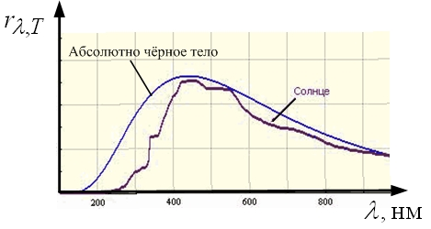
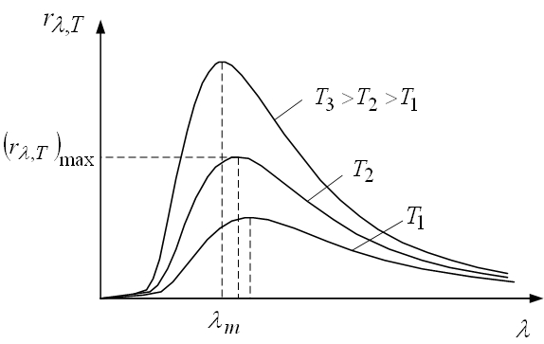
Следовательно, $ε(λ,T)$ есть монохроматическая интенсивность излучения абсолютно черного тела. Её график при различных температурах тела дан на рис.39.2. Для сравнения на рис.39.3 приводится график $r_{λ,Т}(λ)$ излучения Солнца. С хорошей степенью точности Солнце можно считать абсолютно чёрным телом. Для тел, не являющихся абсолютно чёрными,
Рис.39.3
Рис.39.2
$r_{λ,Т}=a_{λ,Т}⋅ε(λ,T)$ (39.7)
Для многих тел поглощательную способность можно считать не зависящей от длины волны:
$а_{λ,Т}=a=\text{const}<1$.
Такие тела называются серыми; величина а называется коэффициентом серости (или коэффициентом черноты).

2.2. Законы Вина
Эксперименты показали, что с повышением температуры максимум функции $ε(λ,Т)$ смещается в область коротких волн, а интенсивность излучения растет (рис.39.2). Эти закономерности излучения АЧТ описываются законами Вина.

Первый закон Вина (закон смещения Вина). Длина волны $λ_{m}$, на которую приходится максимум монохроматической интенсивности излучения, обратно пропорциональна абсолютной температуре:
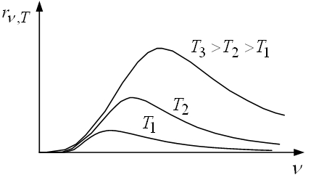
$λ_{m}=\frac{b}{T}$. (39.8)
Рис.39.4
С повышением температуры максимум излучения смещается в коротковолновую область. Железка при нагреве в пламени костра изменяет цвет: сначала тёмно-бордовая, затем красная, оранжевая; - это значит, что в спектре её излучения появляются более короткое волны (большие частоты – см. рис.39.4). Одновременно растёт полный поток излучаемой энергии и максимальное значение ${\left(r_{λ,T}\right)}_{\text{max}}$.
Второй закон Вина: максимальное значение спектральной плотности энергетической светимости прямо пропорционально пятой степени абсолютной температуры:
$r_{{λ,T}_{\text{max}}}=b^{'}⋅T^{5}$. (39.9)
Первая и вторая константы Вина в (39.7.) и (39.8) равны соответственно:
$b=2\text{.}9⋅{\text{10}}^{−3}м⋅К$, $b^{'}=1\text{.}\text{29}⋅{\text{10}}^{−5}\frac{\text{Вт}}{м^{3}⋅К^{5}}$.
2.3. Закон Стефана-Больцмана

Полная энергетическая светимость абсолютно черного тела пропорциональна четвертой степени абсолютной температуры:

$R_{T}=σ⋅T^{4}$. (39.10)
Постоянная Стефана-Больцмана σ была определена опытным путем:
$σ=5\text{.}\text{67}⋅{\text{10}}^{−8}\frac{\text{Вт}}{м^{2}⋅К^{4}}$.
Излучение серых тел подчиняется аналогичной закономерности, однако излучение их для каждой длины волны меньше, чем для абсолютно черного тела (см.(39.7); а<1). Полная энергетическая светимость серого тела:

$R_{T}=a⋅σ⋅T^{4}$. (39.11)

3. Ультрафиолетовая катастрофа
Несмотря на детальное изучение характеристик теплового излучения, математический вид функции $ε(λ,Т)$ долгое время оставался для физиков загадкой. Английские учёные Дж.Рэлей и Дж.Джинс попытались теоретически вывести зависимость $ε(λ,Т)$, исходя из теоремы классической статистики о равнораспределении энергии по степеням свободы. Они предположили, что на каждое электромагнитное колебание приходится в среднем энергия, равная двум половинкам kT – одна половинка на электрическую, вторая – на магнитную энергию волны (по классическим представлениям на каждую степень свободы приходится в среднем энергия, равная $\frac{\text{kT}}{2}$). Получалось, что средняя энергия классического осциллятора равна
${\left\langle ε\right\rangle }_{\text{кл}\text{.}}=\text{kT}$. (39.12)
Спектральная энергетическая светимость связана со средней энергией осциллятора $\left\langle ε\right\rangle$:
$r_{ν,T}=\frac{2{\text{πν}}^{2}}{c^{2}}\left\langle ε\right\rangle$, (39.13)
поэтому Рэлей и Джинс получили:
$r_{ν,T}=\frac{2{\text{πν}}^{2}}{c^{2}}⋅\text{kT}$. (39.14)
Эти результаты хорошо согласовывалась с данными опыта только в области малых частот излучения. На рис.39.5 пунктир соответствует формуле Рэлея-Джинса; сплошная кривая – экспериментальная зависимость. Для больших частот (39.14) даёт $r_{ν,T}→∞$. Полная энергетическая светимость по формуле Рэлея-Джинса также равна бесконечности. С точки зрения классической физики вывод формулы Рэлея-Джинса безупречен, но она оказалась неверна.
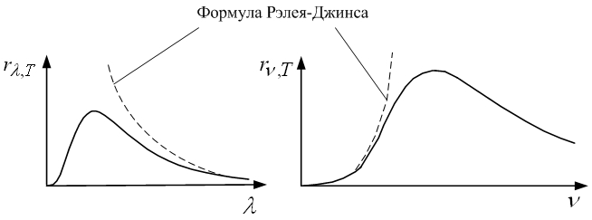
Классическая физика оказалась несостоятельной при описании теплового излучения. Невозможность решения проблемы теплового излучения методами классической физики назвали «ультрафиолетовой катастрофой».
Рис.39.5

4. Квантовая гипотеза и формула Планка
Причина «ультрафиолетовой катастрофы» оказалась лежащей чрезвычайно глубоко. Законы классической электродинамики давали неверный результат при рассмотрении элементарных процессов, обуславливающих тепловое излучение.
Выход из создавшегося положения указал Макс Планк, выдвинув гипотезу, совершенно чуждую представлениям классической физики. Он предположил, что электромагнитное излучение испускается и поглощается дискретными порциями энергии – квантами электромагнитного поля (фотонами). Энергия такого кванта пропорциональна частоте колебаний
$ε_{0}=hν$, (39.15)
а коэффициент пропорциональности h=6.63.10⁻³⁴Дж.с – постоянная Планка – получил название в честь автора квантовой гипотезы.
Так как излучение испускается порциями, то энергия квантового осциллятора ε может принимать лишь определённые дискретные значения, кратные целому числу элементарных порций энергии ε₀: $ε_{n}=\text{nh}ν$ (n=0, 1, 2…). Средняя энергия квантового осциллятора равна
${\left\langle ε\right\rangle }_{\text{кв}\text{.}} =\frac{hν}{e^{\frac{hν}{\text{kT}}}−1}$, (39.16)
где k=1.38.10⁻²³Дж/с – постоянная Больцмана.
Доказательство (39.16). В состоянии термодинамического равновесия вероятность того, что осциллятор будет иметь энергию $ε_{n}=\text{nh}ν$, определяется формулой Больцмана
$p_{n} =C⋅e^{−\frac{ε_{n}}{\text{kT}}}$.
Константа $C$ находится из условия нормировки: сумма всех возможных вероятностей равна единице:
$\sum_{n=0}^{∞}{p_{n}}=1$ $⇒$ $C⋅\sum_{n=0}^{∞}{e^{−\frac{ε_{n}}{\text{kT}}}}=1$ ,
$C=\frac{1}{\sum_{n=0}^{∞}{e^{−\frac{\text{nh}ν}{\text{kT}}}}}$. (*)
Зная вероятности различных значений энергии, можно найти её среднее значение:
$\left\langle ε\right\rangle =\sum_{n=0}^{∞}{p_{n}⋅ε_{n}}$,
или
$\left\langle ε\right\rangle =С⋅\sum_{n=0}^{∞}{\text{nh}ν⋅e^{−\frac{\text{nh}ν}{\text{kT}}}}$. (**)
Считаем сумму геометрического ряда в знаменателе (*), обозначив $x=e^{−\frac{hν}{\text{kT}}}$:
$\sum_{n=0}^{∞}{e^{−\frac{\text{nh}ν}{\text{kT}}}}=1+x+x^{2}+x^{3}+x^{4}+\text{.}\text{.}\text{.}$ ,
$\sum_{n=0}^{∞}{x^{n}}=1+x+x^{2}+x^{3}+x^{4}+\text{.}\text{.}\text{.}=\frac{1}{1−x}$. (***)
Тогда
$C=\frac{1}{\sum_{n=0}^{∞}{e^{−\frac{\text{nh}ν}{\text{kT}}}}}=1−x$.
Чтобы найти сумму ряда (**), возьмём производную от обеих частей (***) и умножим на x:
$$\frac{d}{\text{dx}}\left(\sum_{n=0}^{∞}{x^{n}}\right)=0+1+2x+3x^{2}+4x^{3}+\text{.}\text{.}\text{.}=\frac{1}{{\left(1−x\right)}^{2}}$$
$$1+x+2x^{2}+3x^{3}+4x^{4}\text{.}\text{.}\text{.}=\frac{x}{{\left(1−x\right)}^{2}}$$
$$\sum_{n=0}^{∞}{n⋅x^{n}}=\frac{x}{{\left(1−x\right)}^{2}}$$
Итак,
$\left\langle ε\right\rangle =С⋅\sum_{n=0}^{∞}{\text{nh}ν⋅e^{−\frac{\text{nh}ν}{\text{kT}}}}=\text{Ch}ν\frac{x}{{\left(1−x\right)}^{2}}=hν\frac{x}{1−x}=hν\frac{1}{\frac{1}{x}−1}$,
$\left\langle ε\right\rangle =\frac{hν}{e^{\frac{hν}{\text{kT}}}−1}$.
Исходя из того, что в состоянии термодинамического равновесия расход энергии на излучение осцилляторов с собственной частотой ν должен полностью компенсироваться в результате поглощения этими осцилляторами энергии падающего на них излучения, Планк показал, что
$r_{ν,T}=\frac{2{\text{πν}}^{2}}{c^{2}}\left\langle ε\right\rangle$. (39.17)
Тогда спектральная плотность энергетической светимости АЧТ
$r _{ν,T}=\frac{2πν^{2}}{c^{2}}⋅\frac{hν}{e^{\frac{hν}{\text{kT}}}−1}$, (39.18)
или, при переходе от частоты к длине волны по (39.3):
$ε (λ,Т)=\frac{2π{\text{hc}}^{2}}{λ^{5}}⋅\frac{1}{e^{\frac{\text{hc}}{\text{kT}λ}}−1}$. (39.18а)
Это и есть формула Планка. Если бы для определения средней энергии $\left\langle ε\right\rangle$ осциллятора Планк, подобно Рэлею, воспользовался законом классической статистики, он получил бы из (39.17) и (39.13) формулу Рэлея-Джинса (39.14).
Формула Планка правильно описывает экспериментальную кривую рис.39.2 и 39.4; на её основе были объяснены все экспериментально открытые законы теплового излучения, не находившие своего объяснения в рамках классической физики. Так, например, из (39.18а) и (39.4) можно получить закон Стефана-Больцмана (39.10) интегрированием функции Планка по всему интервалу длин волн:
$R_{T}=\int_{0}^{∞}{ε (λ,T) dλ}=σ⋅T^{4}$, (39.19)
где
$σ=\frac{2π^{5}k^{4}}{\text{15}c^{2}h^{3}}⋅$ (39.20)
Из формулы Планка можно получить также законы Вина, решив уравнение $\frac{dε(λ,T)}{dλ}=0$. Кроме того, формула Планка удовлетворяет принципу соответствия – в области малых частот, когда hν<<kT, (39.18) переходит в формулу Рэлея-Джинса (39.14).

5. Оптическая пирометрия
Оптические пирометры позволяют измерять температуры нагретых тел на расстоянии путём сравнения яркостей свечения тел.
Принцип действия оптического пирометра с исчезающей нитью основан на сравнении монохроматической яркости излучения накаленного тела с монохроматической яркостью излучения нити специальной пирометрической лампы накаливания. В поле зрения объектива наблюдатель видит участок излучающей поверхности накаленного тела (объекта измерения) и на этом фоне – нить лампочки (рис.39.6). Если яркости нити и накаленного тела неодинаковы, нить будет видна более темной или более светлой, чем фон (рис.39.6, а, в). Регулируя накал нити реостатом, наблюдатель добивается равенства яркостей, при этом изображение нити сольется с фоном и станет неразличимо (нить "исчезнет" – рис.39.6, б). В этот момент яркостная температура нити равна яркостной температуре объекта измерения. Глаз весьма чувствителен к различению яркостей и момент "исчезновения" нити улавливается с достаточной уверенностью. Измерительный прибор, включенный в цепь нити накаливания, градуируется в °С (или К) яркостной температуры.
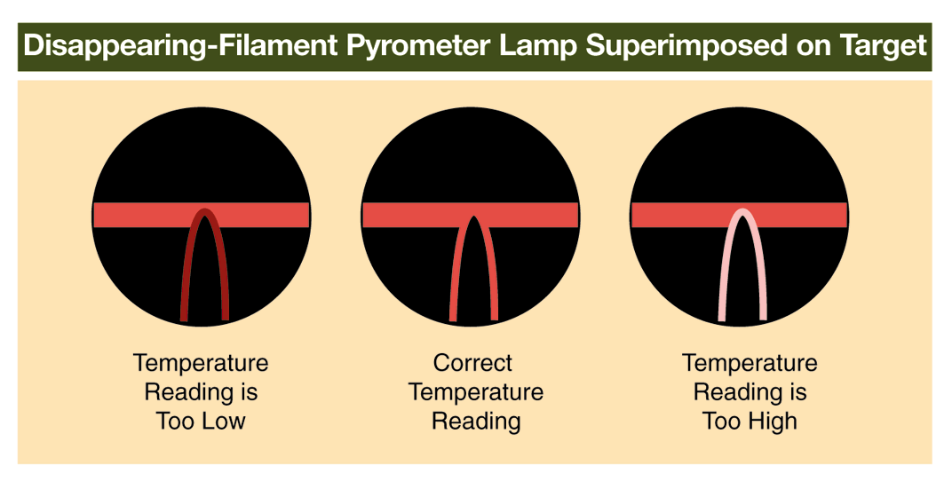
Если объект измерения близок к абсолютно черному телу, то показываемая пирометром яркостная температура равна истинной температуре объекта. Для «серых» тел при одинаковой яркости излучения (при одинаковой яркостной температуре) истинная температура $T$ выше яркостной (радиационной) температуры $T_{\text{рад}\text{.}}$, показываемой оптическим пирометром. Для определения истинной температуры объекта в показания оптического пирометра необходимо вносить поправку. Соотношение истинной и яркостной температур определяется из (39.11):
а б в

Рис.39.6
$\begin{aligned}\left\{R_{T}=a⋅σ⋅T^{4} | \right.\end{aligned}$ $⇒$ $Т=\frac{T_{\text{рад}\text{.}}}{\sqrt[4]{а}}>T_{\text{рад}\text{.}}$
Пирометры применение находят в электроэнергетике, теплоэнергетике.

